TRƯỜNG ĐẠI HỌC SÀI GÒN
KHOA CÔNG NGHỆ THÔNG TIN
--------***--------



BÁO CÁO ĐỒ ÁN
MÔN PHÂN TÍCH DỮ LIỆU
TÊN ĐỀ TÀI
PHÂN TÍCH THỊ TRƯỜNG BẤT ĐỘNG SẢN TẠI THÀNH PHỐ HỒ CHÍ MINH
Giảng viên hướng dẫn: TS. Đỗ Như Tài
Nhóm sinh viên thực hiện: 1 mình em.
Dương Hạo Quang 3124411244
Thành phố Hồ Chí Minh, tháng 10 năm 2025
TÌM KIẾM TRONG KHÔNG GIAN TRẠNG THÁI
I.Biểu diễn đồ thị.
  - Biểu diễn bằng danh sách kề
Ý tưởng: Sử dụng thư viện Dictionary của Python để lưu biểu đồ
-Keys là các đỉnh.
-Value là danh sách các đỉnh kề
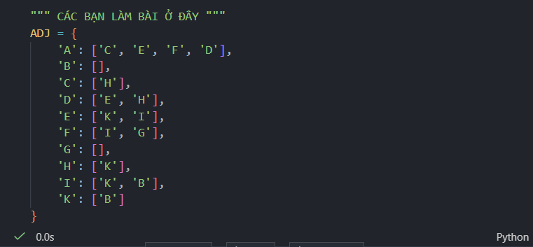
Giải thích :
- Đỉnh a có các đỉnh kề là {c,e,f,d}
- Đỉnh b thì danh sách đỉnh kề rỗng
- ……
Kết quả code: 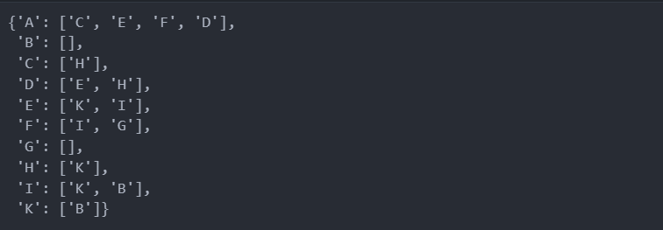

  - Thao tác trên đồ thị
- Liệt kê các đỉnh
Ý tưởng: dùng lệnh keys() của dictionary để lấy các đỉnh trong danh sách ra
Code:
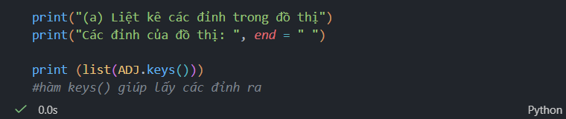

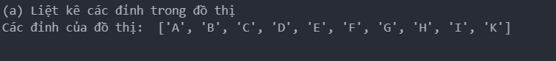
Kết quả code:

- Hiển thị danh sách kề
Ý tưởng: dùng vòng lặp để duyệt qua từng phần tử bên trong danh sách Dictionary , hàm G.items () để gọi vào bên trong dictionary
Code:
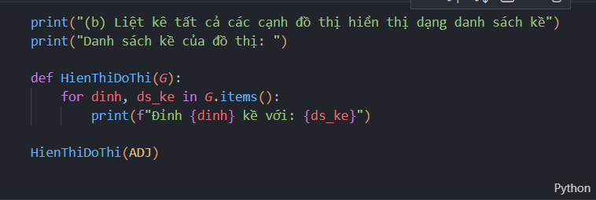

Kết quả code:
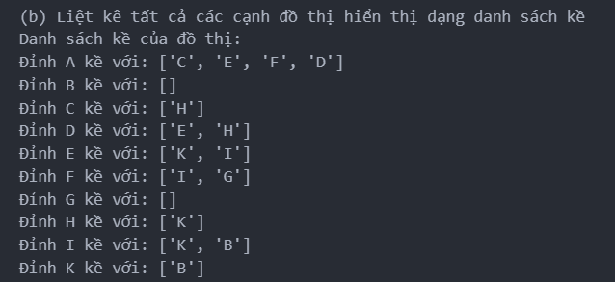

- Kiểm tra 2 đỉnh kề nhau
Ý tưởng :
  - Kiểm tra xem a và b có tồn tại không
  - Kiểm tra xem b có nằm trong danh sách các đỉnh kể của a không ( G [a] )
Code :
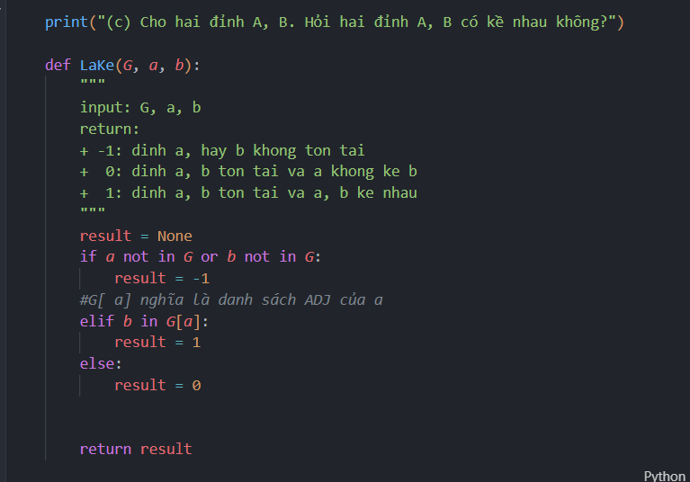
Kết quả code:
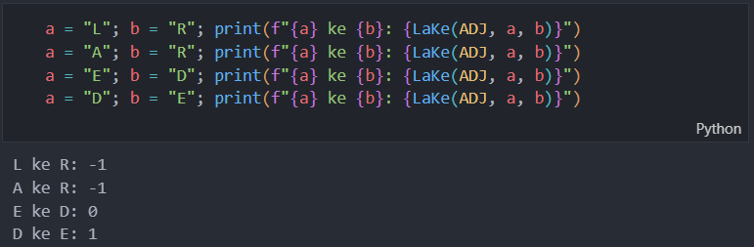

- Lấy danh sách đỉnh kề với đỉnh người dùng nhập
Ý tưởng: kiểm tra xem đỉnh người dùng nhập có nằm trong Dictionary không ? nếu có thì truy xuất thẳng vào Dictionary để lấy các đỉnh kề của đỉnh nó ra
Code:
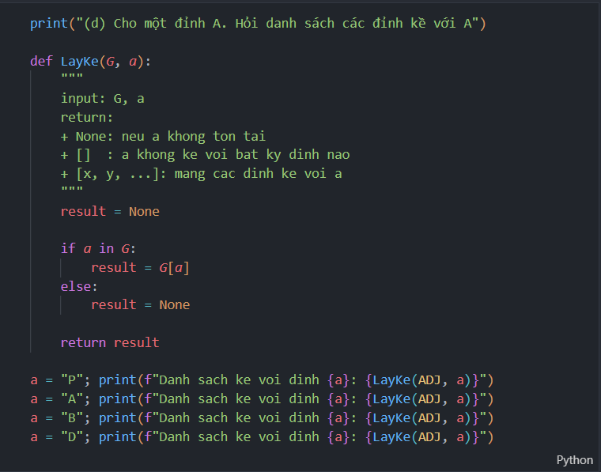
Kết quả code:
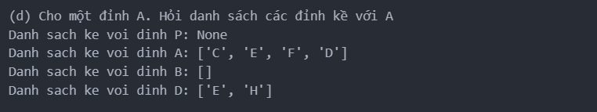
  - Lưu và đọc đồ thị từ file
a.Lưu đồ thị:
Code:
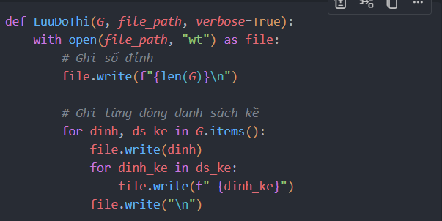

Kết quả code:
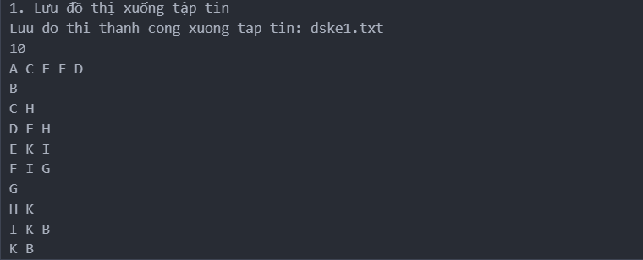

b.Đọc đồ thị từ tập tin:
Code:

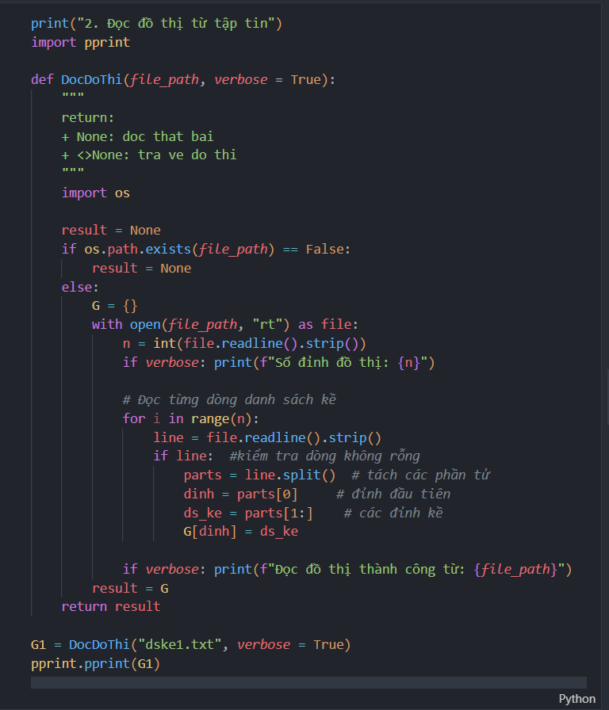
Kết quả code:
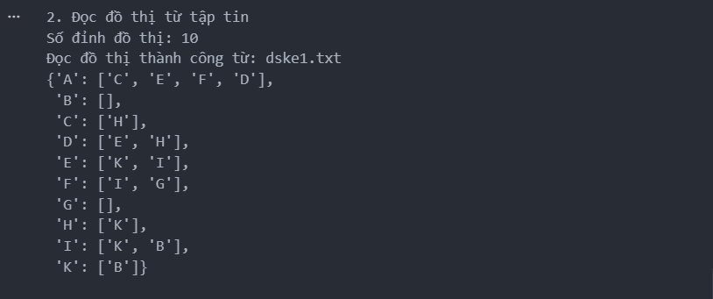

II. Tìm kiếm đường đi trên đồ thị
BFS
- Duyệt tất cả đỉnh ở độ sâu k trước khi chuyển sang độ sâu k+1
- Sử dụng Queue (FIFO - First In First Out)
Định nghĩa cấu trúc từng phần bên trong file BFS
- s_open: danh sách đỉnh chờ duyệt (Queue)
- s_closed: danh sách đỉnh đã duyệt
- path: mảng truy hồi đường đi

Code:
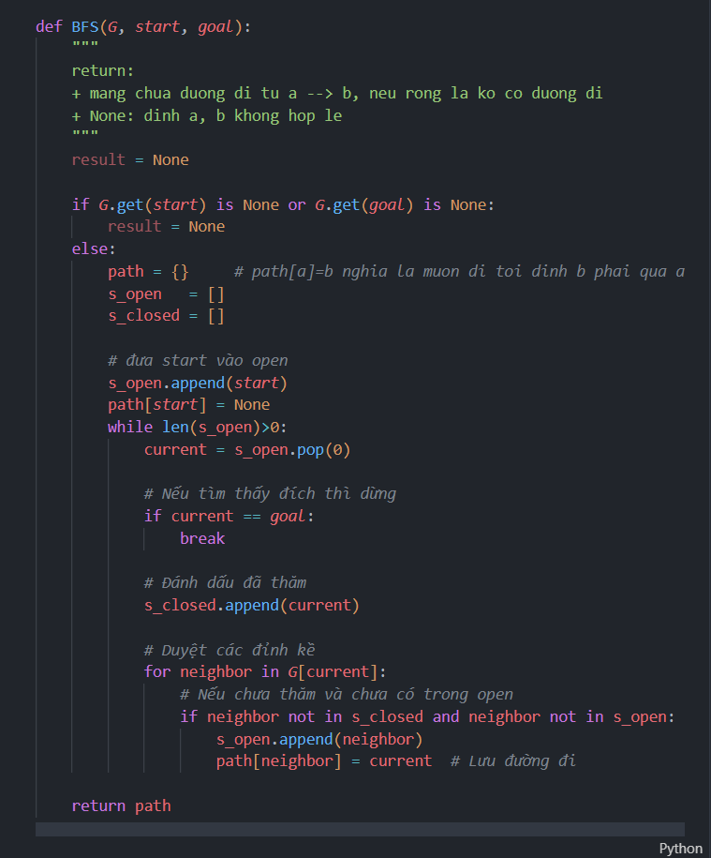

Minh họa chạy code:
Khởi tạo:
s_open = [A]
s_closed = []
path = {A: None}

Duyệt A:
current = A (pop từ đầu)
s_open = [C, E, F, D]
s_closed = [A]
path = {A: None, C: A, E: A, F: A, D: A}

Duyệt C:
current = C
s_open = [E, F, D, H]
s_closed = [A, C]
path = {A: None, C: A, E: A, F: A, D: A, H: C}

Duyệt E:
current = E
s_open = [F, D, H, K, I]
s_closed = [A, C, E]
path = {A: None, C: A, E: A, F: A, D: A, H: C, K: E, I: E}
……..
Tiếp tục đến khi tìm được B

Kết quả code:
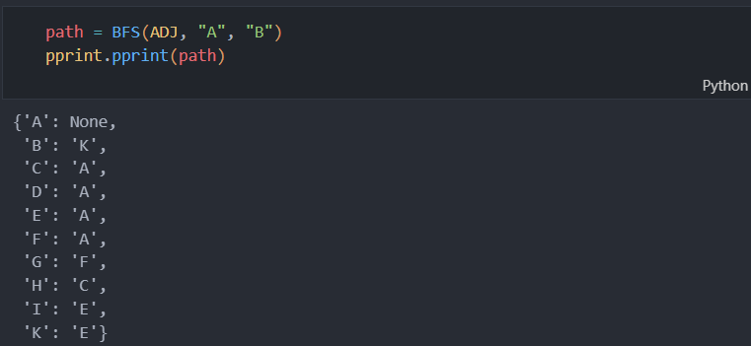

Sau khi chạy xong -> Truy hồi đường đi:
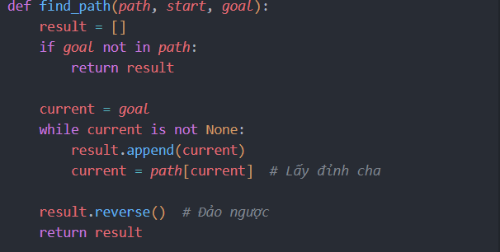
Kết quả BFS: A → F → I → B

DFS
Nguyên lý: Tìm kiếm theo chiều sâu
- Đi sâu nhất có thể trước khi quay lui
- Sử dụng Stack (LIFO - Last In First Out)
- Khác với BFS lấy phần tử đầu (FIFO)
Code:
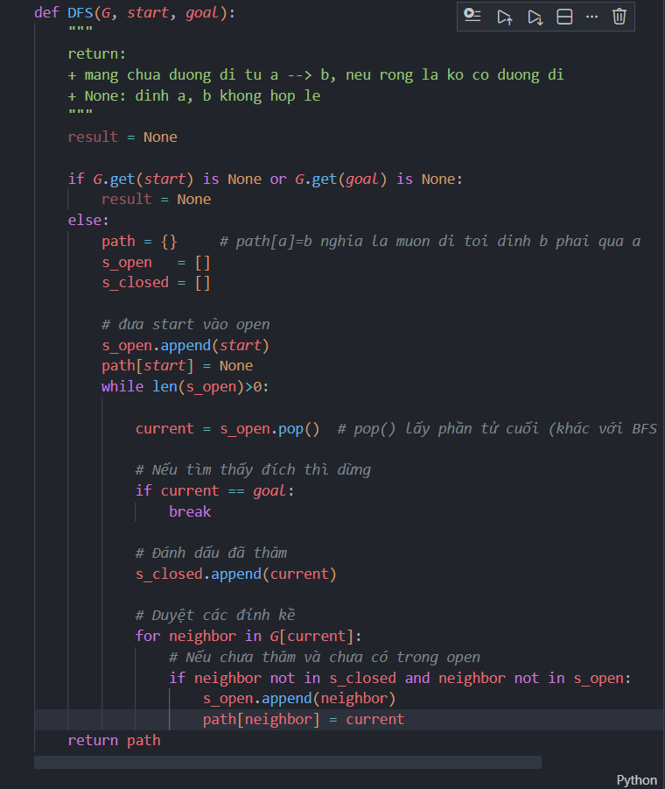

Minh họa chạy code:
- Khởi tạo
- Duyệt A:
s_open = [C, E, F, D] # D thêm cuối
current = D # pop() lấy D
- Từ D đi sâu xuống:
s_open = [C, E, F, E, H] # H thêm cuối
current = H # Đi sâu tiếp
- Đi tới khi tìm được đỉnh cần tìm , nếu không tìm thấy mà các đỉnh kề đã duyệt hết thì Backtracking lại
Kết quả DFS: A → D → H → K → B
